**系统UML图**

# 整体结构

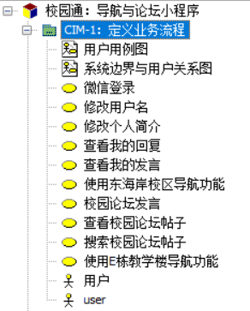 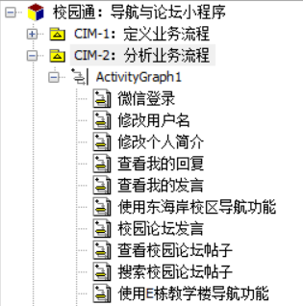

图1 CIM-1：定义业务流程 图2 CIM-2：分析业务流程

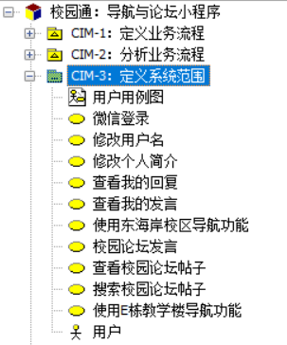 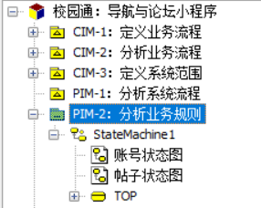

图3 CIM-3：定义系统范围 图4 分析业务规则

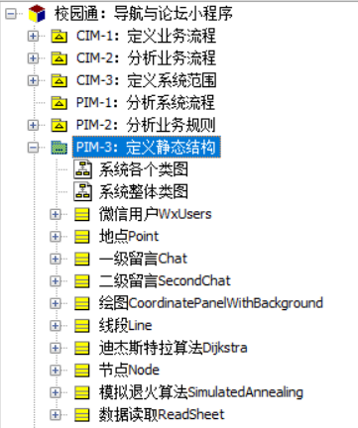 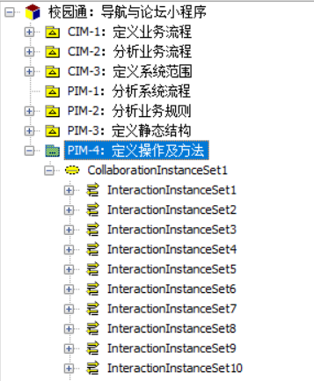

图5 PIM-3：定义静态结构 图6 PIM-4：定义操作及方法

# 用例图

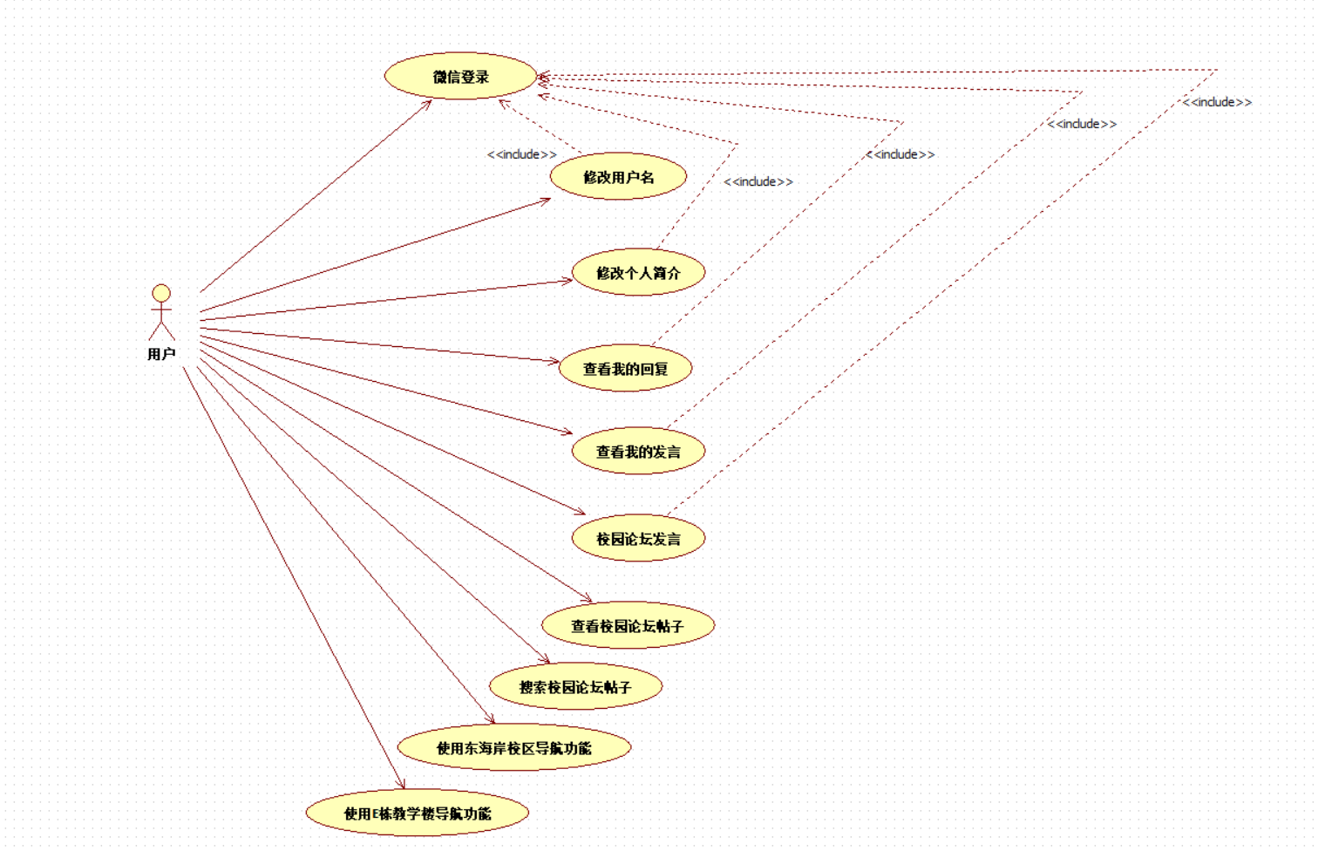

图7 用户用例图

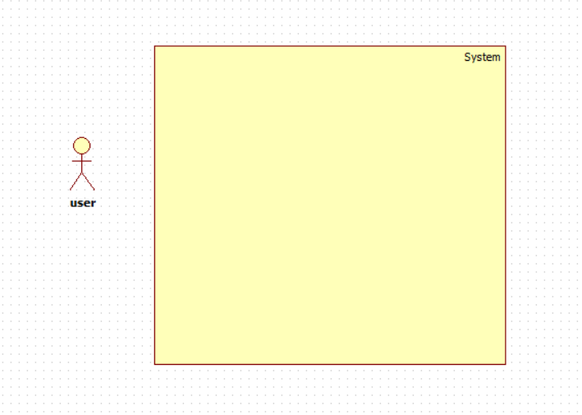

图8 系统边界与用户关系图

# 活动图

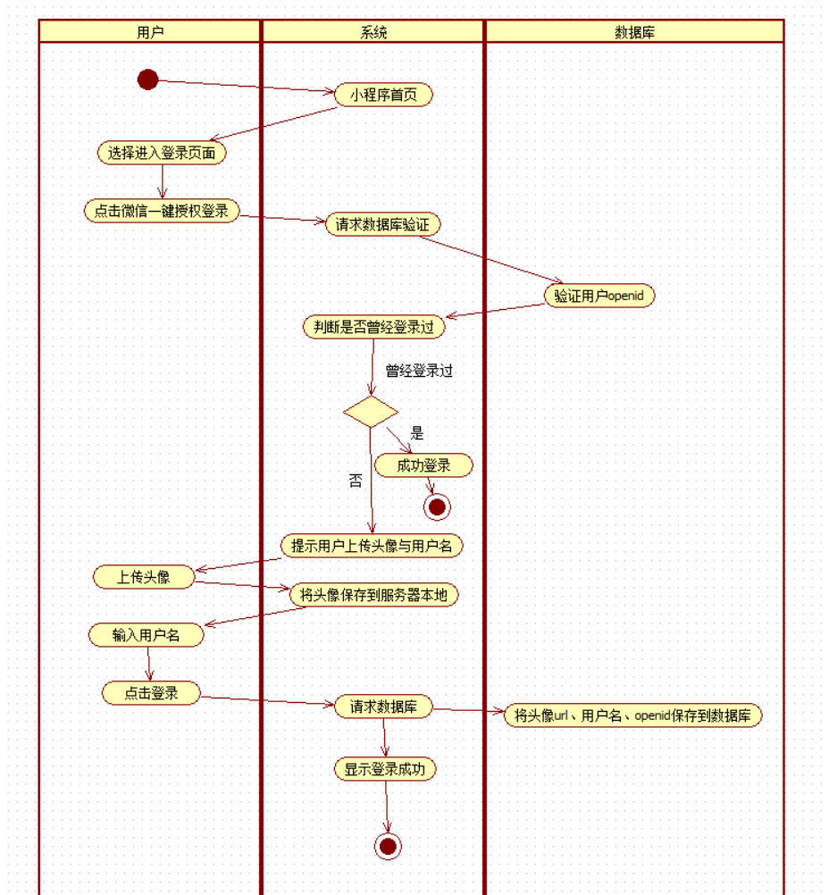

图9 微信登录活动图

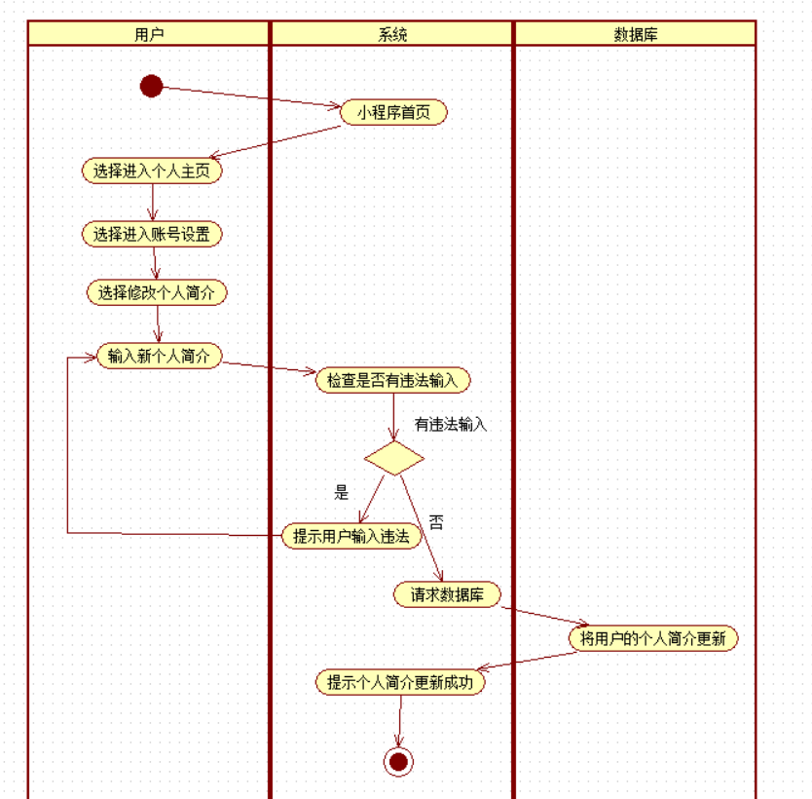

图10 修改用户名活动图

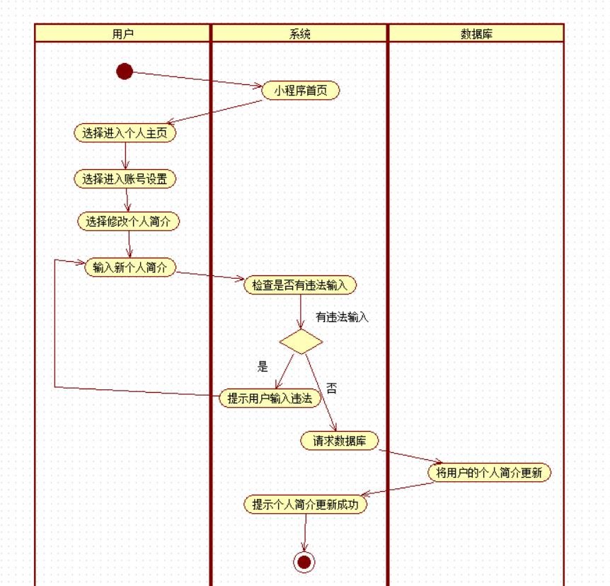

图11 修改个人简介活动图

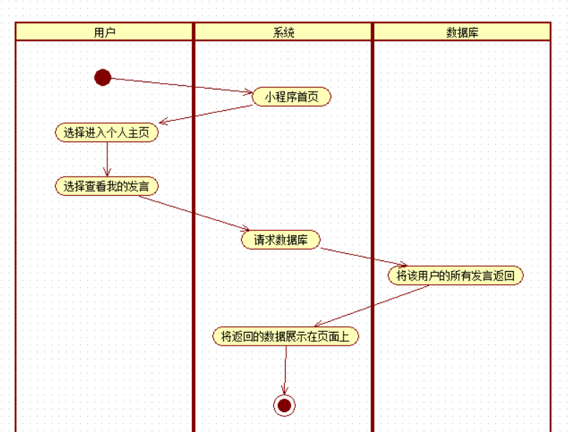

图12 查看我的回复活动图

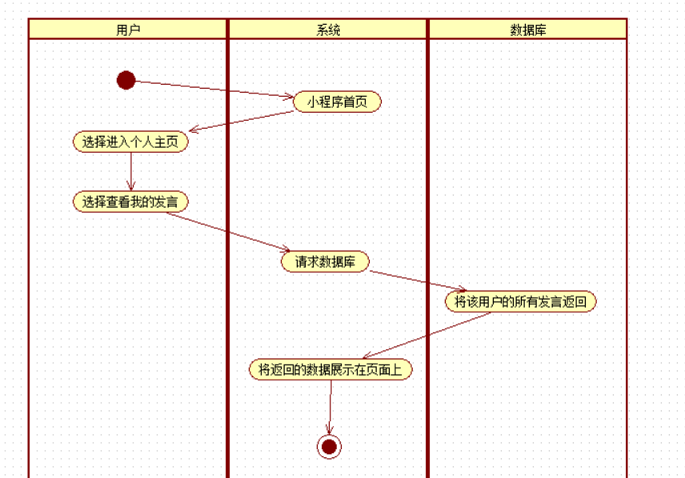

图13 查看我的发言活动图

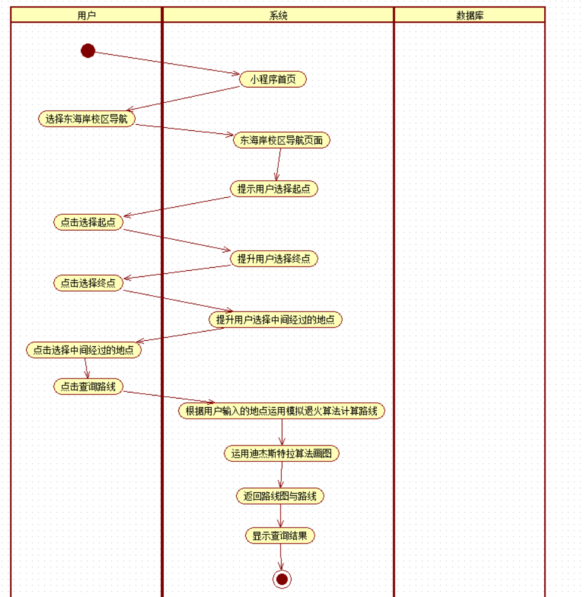

图14 使用东海岸校区导航活动图

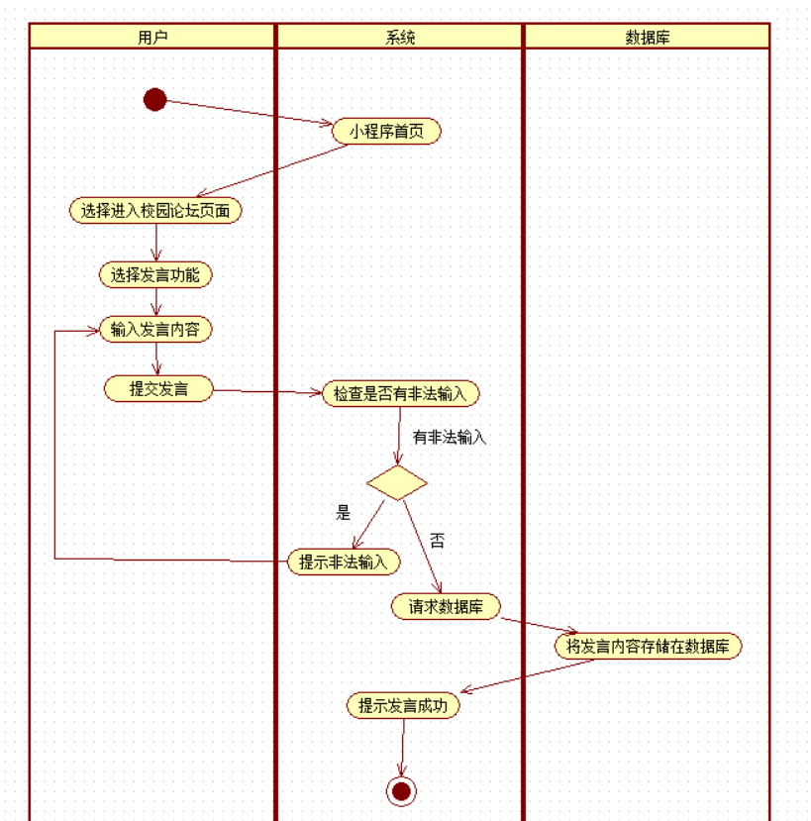

图15 校园论坛发言活动图

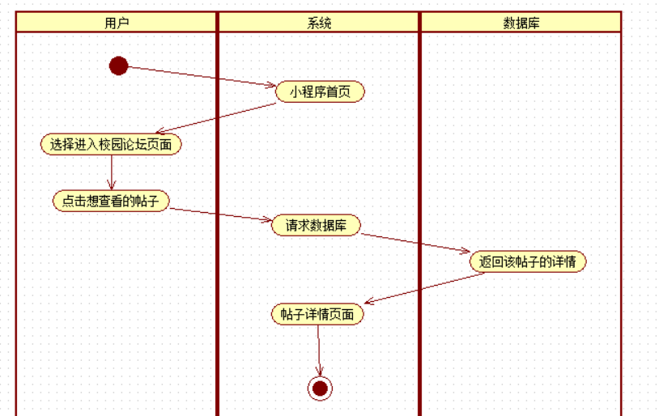

图16 查看校园论坛帖子活动图

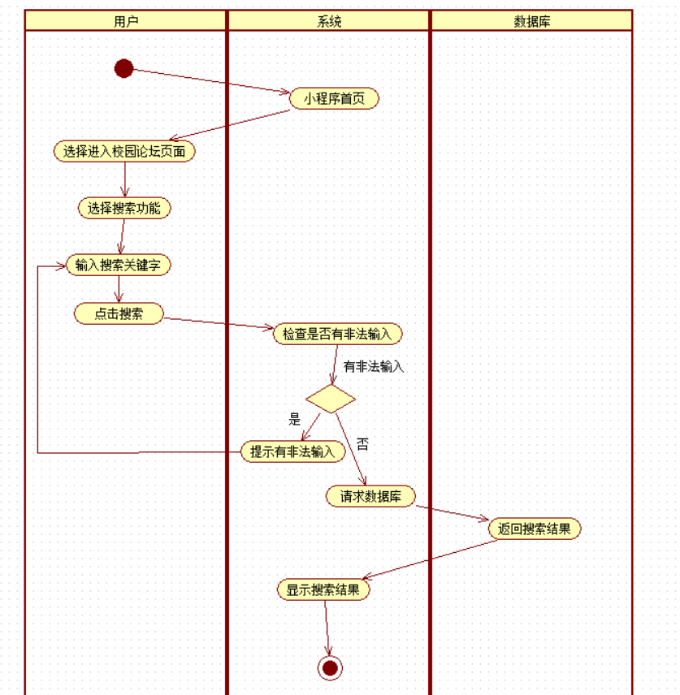

图17 搜索校园论坛帖子活动图

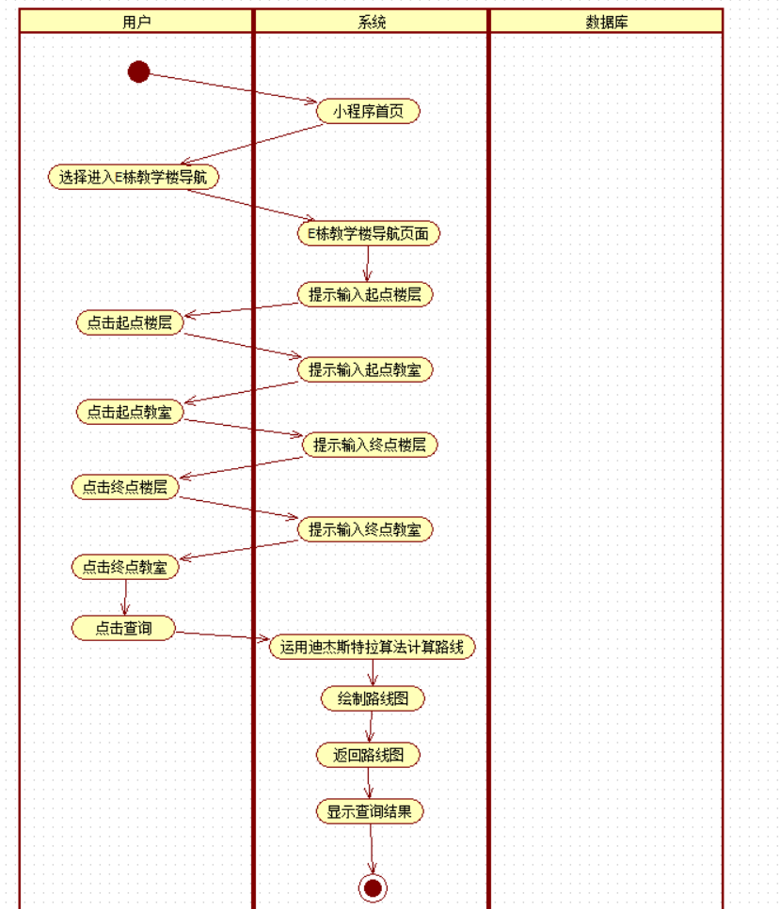

图18 使用E栋教学楼导航活动图

# 状态图

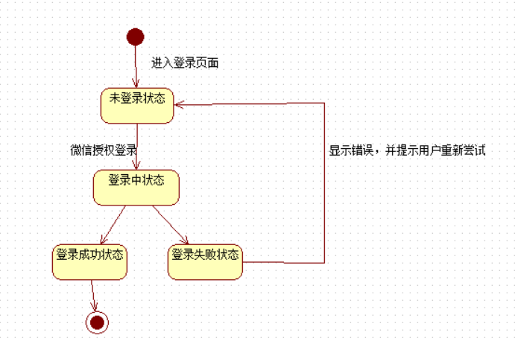

图19 账号状态图

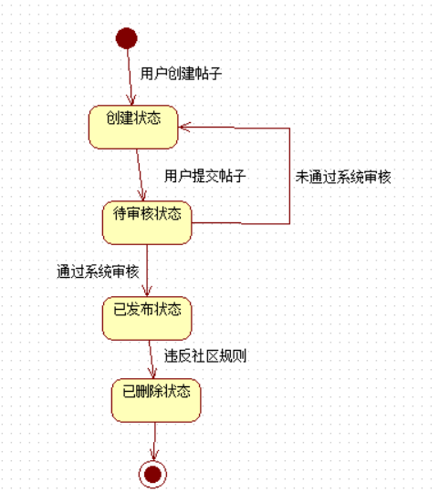

图20 帖子状态图

# 类图

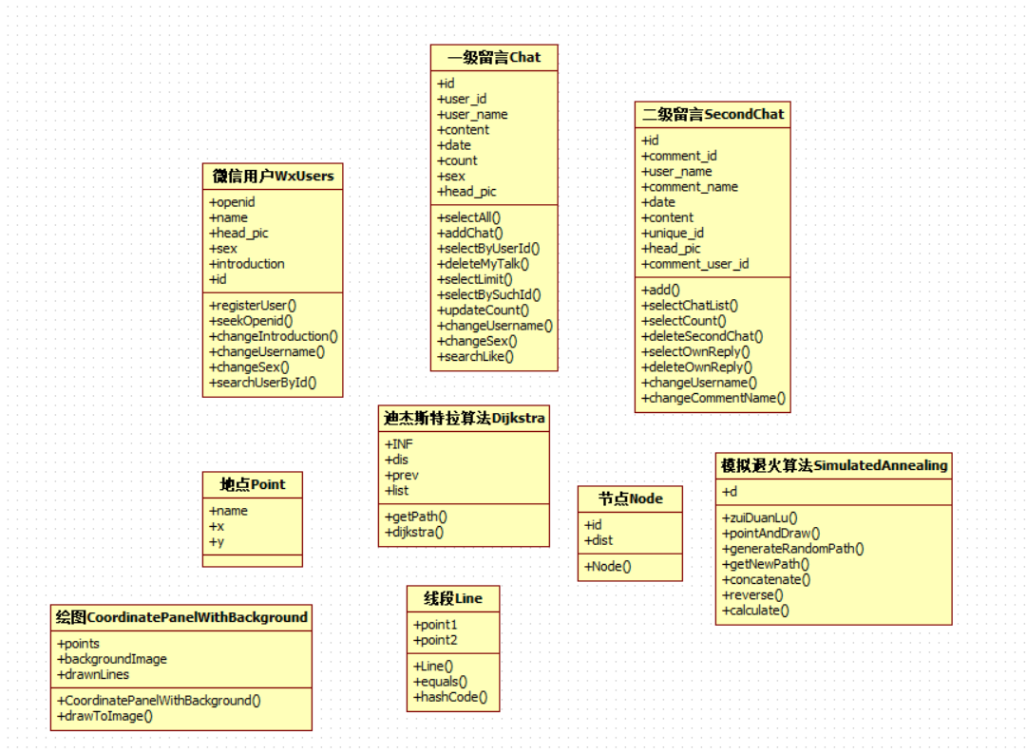

图21 系统各个类图

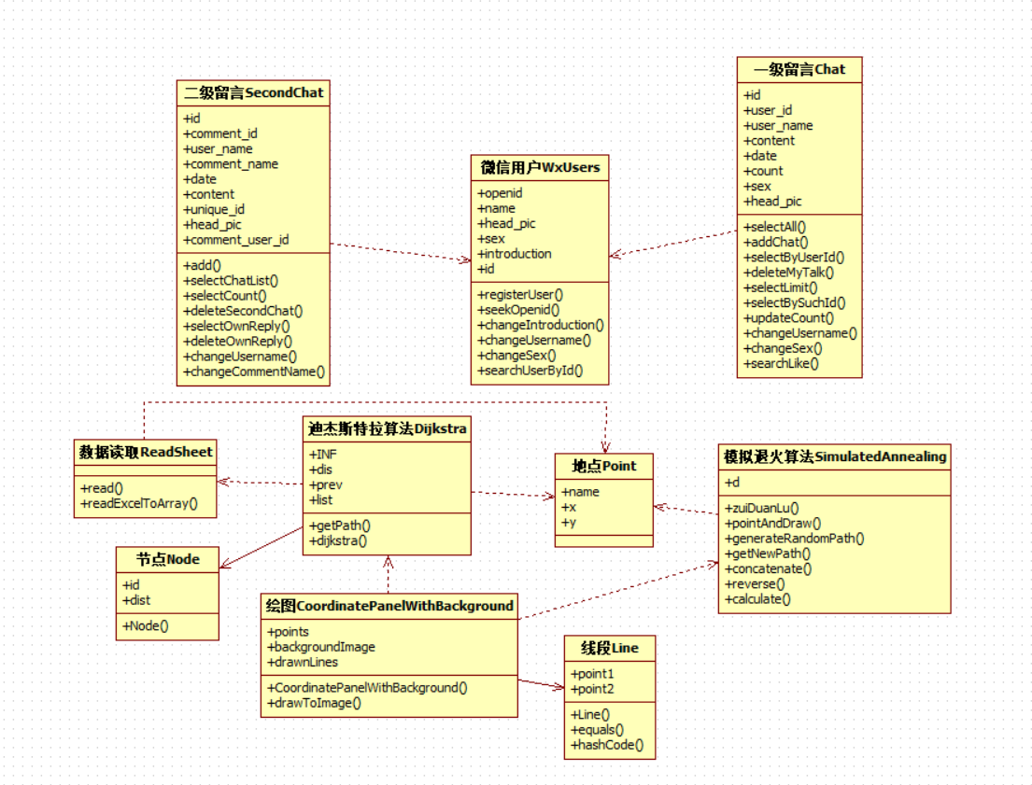

图22 系统整体类图

# 时序图

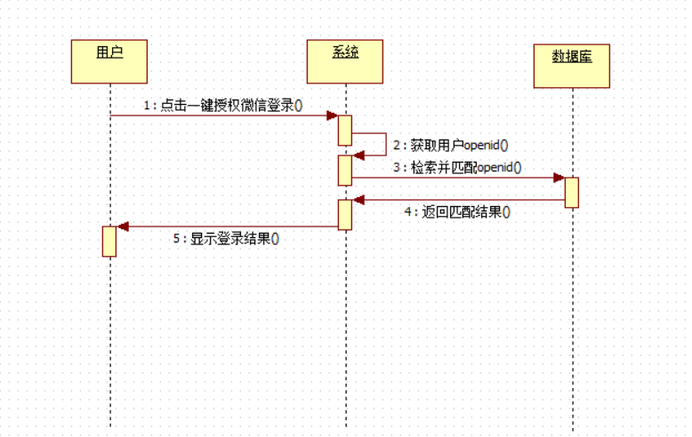

图23 微信登录时序图

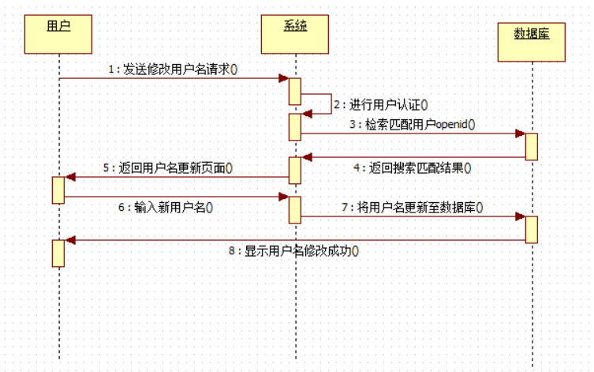

图24 修改用户名时序图

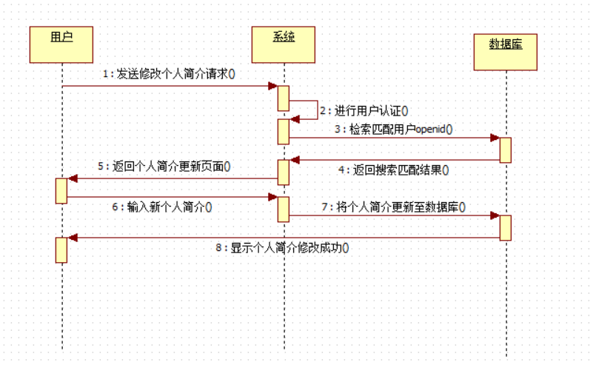

图25 修改个人简介时序图

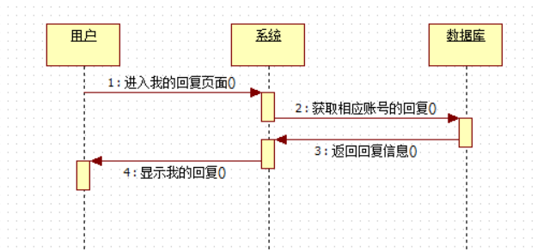

图26 查看我的回复时序图

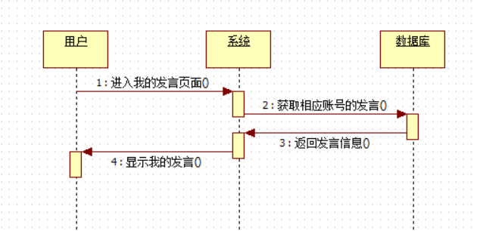

图27 查看我的发言时序图

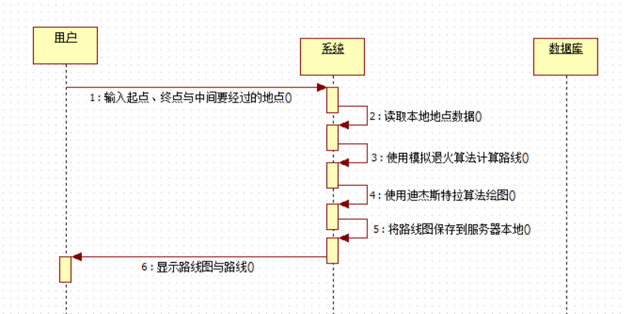

图28 使用东海岸校区导航时序图

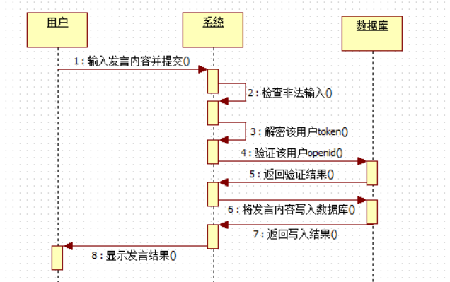

图29 校园论坛发言时序图

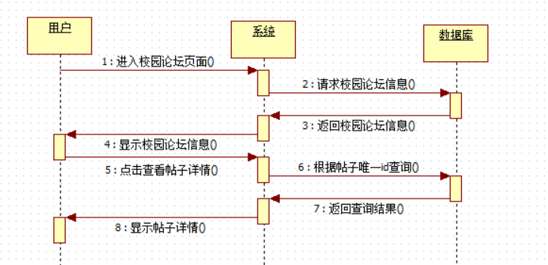

图30 查看校园论坛帖子时序图

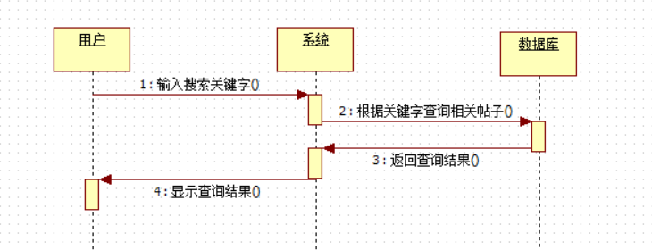

图31 搜索校园论坛帖子时序图

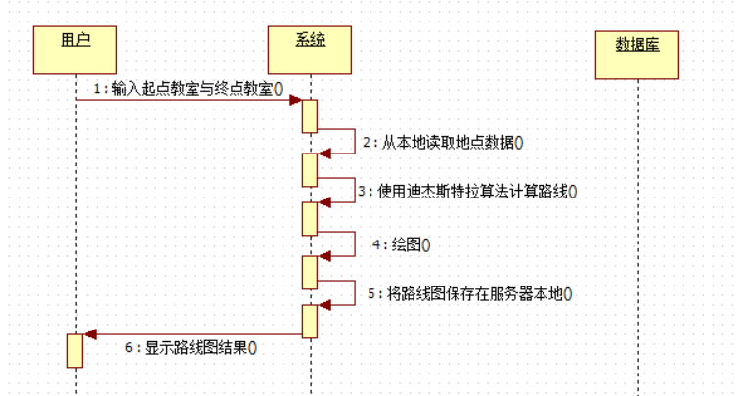

图32 使用E栋教学楼导航时序图